Ma photo
Dorothée de Monfreid
Niveau 0

Proposition de pratique artistique : Les photos grimaces
Illustrations | Objectifs | Mots clefs  Domaine et situation |  | Artistes de référence
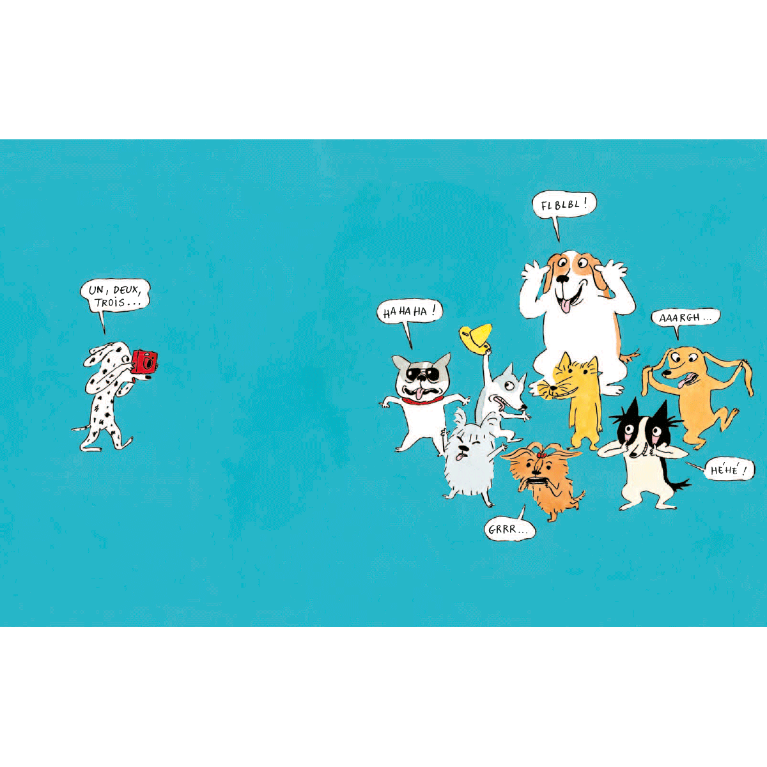 | Observer, comprendre et transformer des images | - Portrait  - Auto portrait  - Grimaces  - Comique  - Peur  - Accessoires  - Collage  - photo |  | - Erro  - Tichenor  - Rivans  - Hausmann  - Sharaku  - Gargouilles anonymes
Matériel | - Appareil photo numérique  - Impressions des photos  - Colle  - Encre, craies  - Accessoires  - Miroirs (déformants, grossissants….)
Déroulement | Séance 1 : S’essayer à faire des grimaces devant un miroir. On peut aussi ajouter des accessoires (chapeaux, lunettes etc…)  Montrer ses grimaces aux autres, et voir lesquelles sont les mieux réussies.  Prendre des photos des meilleures grimaces de chacun, environ 3 ou 4 par élève.  Sujet : « Je présente devant l’appareil mes plus belles grimaces (originales) »  Séance 2 : Créer un nouveau coin « grimaces » dans la classe.  Présenter les œuvres de référence ou bien les imprimer et les afficher dans le coin grimaces de la classe où les élèves pourront trouver des miroirs / miroirs déformants (grossissants…), des accessoires…, quelques photos imprimées des grimaces des élèves.  Séance 3 et plus : Coller sur une même feuille les grimaces de l’élève imprimées en noir et blanc (photocopieur). Proposer d’améliorer les portraits en colorant à l’encre ou en collant des petits éléments décoratifs (lunettes en papier, chapeaux découpés dans les magazines, paillettes etc…) de façon à rendre ces portraits encore plus festifs.
Evaluation | Mise en commun : Verbaliser et faire verbaliser si possible :  Le respect de la consigne.  Les effets produits.  Les difficultés rencontrées  Enoncer ses goûts et justifier.
Prolongement | - Exposer les porductions  - Travailler sur l’autoportrait à partir de la photo.
Références culturelles | Erró (Gudmundur Gudmundsson, dit)  (1932, Islande)  Grimace |  | 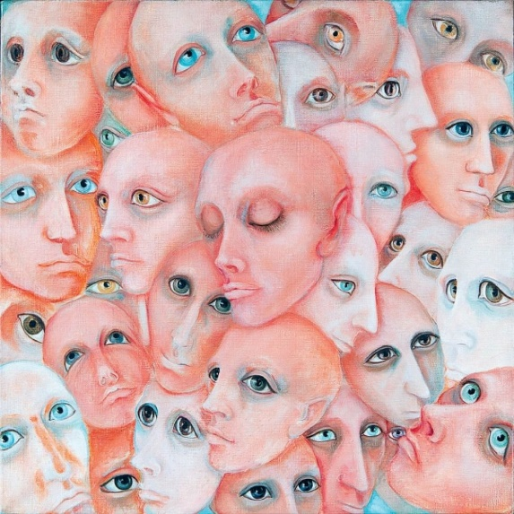  Bridget Tichenor, autoportrait  XXème siècle
 | 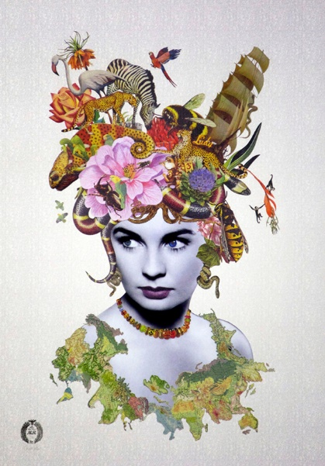  Maria Rivans  Artiste contemporaine |  | 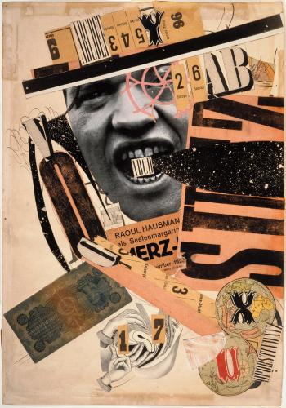  Autoportrait de Raoul Hausmann, ABCD, 1923-24, encre de chine et collage sur papier, 40,4 x 28,2 cm,  Centre Georges Pompidou, Paris.
 | 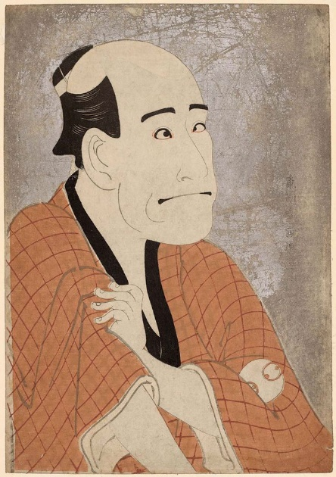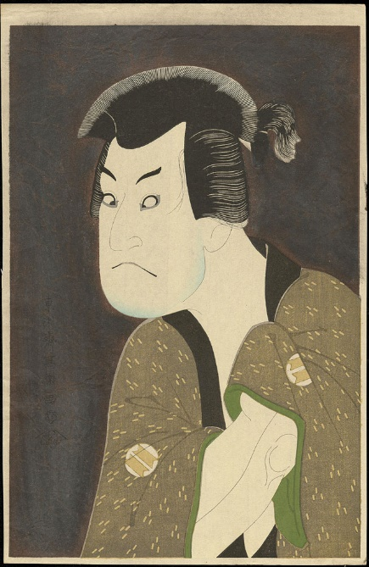  Les grimaces de Sharaku (XVIIIème) |  | 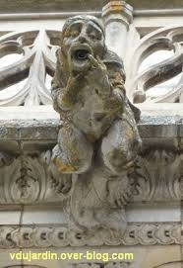  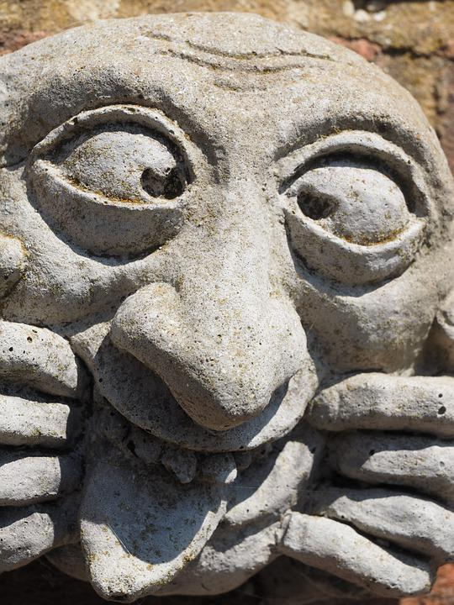  Gargouilles
Sitographie | https://www.mariarivans.com/pin-ups

